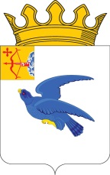

**РАЙОННАЯ ДУМА**

**МАЛМЫЖСКОГО РАЙОНА КИРОВСКОЙ ОБЛАСТИ**

шестого созыва

**РЕШЕНИЕ**

09.11.2022 № 9/17

г. Малмыж

**О внесении изменения в решение районной Думы Малмыжского района от 30.09.2022 № 14/15**

# На основании статьи 21 Устава муниципального образования Малмыжский муниципальный район Кировской области районная Дума Малмыжского района РЕШИЛА:

Внести изменение в решение районной Думы Малмыжского района от 30.09.2022 № 14/15 «О даче согласия на передачу нежилого помещения в федеральную собственность», изложив пункт 1 в следующей редакции:

«1. Дать согласие на передачу муниципального имущества – нежилого помещения, общей площадью 21,9 кв. метров, расположенного в здании по адресу: Кировская область, Малмыжский район, д. Большой Сатнур, ул. Зеленая, д. 18, в федеральную собственность».

Глава Малмыжского района Э.Л. Симонов

Председатель районной Думы

Малмыжского района О.Г. Толстобокова